**BỘ CÔNG THƯƠNG**

**TRƯỜNG ĐẠI HỌC CÔNG NGHIỆP THỰC PHẨM**

**THÀNH PHỐ HỒ CHÍ MINH**

**ĐỒ ÁN MÔN HỌC**

**PHÂN TÍCH THIẾT KẾ HỆ THỐNG THÔNG TIN**

**ĐỀ TÀI: QUẢN LÝ SHOP BÁN QUẦN ÁO**

**GVHD: Nguyễn Thị Thanh Thủy**

**Sinh viên thực hiện**:

1. 2001190679 – Lê Thùy Na
2. 2001190720 – Nguyễn Ngọc Nhung
3. 2001190760 – Trần Trọng Bình Phương
4. 2001190284 – Võ Văn Tin

*TP. HỒ CHÍ MINH, tháng 03 năm 2022*

**PHÂN TÍCH THIẾT KẾ HỆ THỐNG THÔNG TIN**

**ĐỀ TÀI: QUẢN LÝ SHOP BÁN QUẦN ÁO**

|  |  |
| --- | --- |
| **Điểm** | **Lời phê của Giảng Viên** |

**Sinh viên thực hiện**:

|  |  |  |
| --- | --- | --- |
| **MSSV** | **HỌ TÊN** | **CÔNG VIỆC** |
| 2001190679 | Lê Thùy Na |  |
| 2001190720 | Nguyễn Ngọc Nhung |  |
| 2001190760 | Trần Trọng Bình Phương |  |
| 2001190284 | Võ Văn Tin |  |

**LỜI CẢM ƠN**

Chúng em xin chân thành cảm ơn trường Đại học Công nghiệp Thực phẩm Hồ Chí Minh đã tạo cho chúng em có một điều kiện học tập và cơ sở nghiên cứu tốt nhất. Với lòng biết ơn sâu sắc nhất, chúng em xin gửi lời cảm ơn đến quý thầy cô ở khoa Công nghệ thông tin trường Đại học Công nghiệp Thực phẩm Hồ Chí Minh. Và đặc biệt chúng em xin chân thành gửi lời cảm ơn đến cô Nguyễn Thị Thanh Thủy giáo viên trực tiếp hướng dẫn bộ môn Phân tích thiết kế hệ thống thông tin, đã cùng với tri thức và tâm huyết của mình để truyền đạt vốn kiến thức quý báu cho chúng em và tận tâm hướng dẫn cho chúng em qua từng buổi học trên lớp trong suốt thời gian học tập môn này và hơn thế cô cũng tạo điều kiện để chúng em có cơ hội tìm hiểu sâu hơn về bộ Phân tích thiết kế hệ thống thông tin, mà theo chúng em là rất hữu ích với tất cả sinh viên nói riêng cũng như tất cả mọi người nói chung. Nếu không có những lời hướng dẫn dạy bảo của cô chúng em nghĩ khó có thể hoàn thiện được bài tiểu luận này. Một lần nữa, chúng em xin gửi lời cảm ơn của mình đến cô hi vọng thông qua nỗ lực tìm hiểu của tất cả các thành viên nhóm chúng em sẽ giúp các bạn hiểu rõ hơn về môn Phân tích thiết kế hệ thống thông tin. Do bước đầu tìm hiểu bộ môn này nên kiến thức của chúng em còn nhiều hạn chế do vậy không tránh khỏi những thiếu sót. Chúng em mong sẽ được nhận được những ý kiến đóng góp quý báu của cô để kiến thức của chúng em được hoàn thiện .

**MỤC LỤC**

**CHƯƠNG 1** 1

**TỔNG QUAN** 1

**1.1** **GIỚI THIỆU** 1

1.1.1 Giới thiệu về đề tài 1

1.1.2 Lý do chọn đề tài 2

**1.2** **MỤC TIÊU VÀ PHẠM VI ĐỀ TÀI** 2

1.2.1 Mục tiêu đề tài 2

1.2.2 Phạm vi đề tài 2

**1.3** **KHẢO SÁT HỆ THỐNG** 3

1.3.1 Khảo sát sơ lược hệ thống 3

1.3.2 Các yêu cầu của hệ thống 3

1.3.3 Các quy trình nghiệp vụ 4

**1.4** **BIỂU MẪU** 5

**1.5** **KẾT CHƯƠNG** 9

**CHƯƠNG 2** 10

**PHÂN TÍCH HỆ THỐNG** 10

**2.1** **GIỚI THIỆU** 10

2.1.1 Sơ đồ Use Case nghiệp vụ 10

2.1.2 Mô hình quy trình hóa nghiệp vụ 10

2.2.2.1 Mô hình hóa nghiệp vụ thêm sản phẩm vào giỏ hàng 10

2.2.2.2 Mô hình hóa nghiệp vụ thanh toán 12

2.2.2.3 Mô hình hóa nghiệp vụ đăng kí 15

2.2.2.4 Mô hình hóa nghiệp vụ xem và cập nhật thông tin cá nhân 18

2.2.2.5 Mô hình hóa nghiệp vụ nhập hàng 21

2.2.2.6 Mô hình hóa nghiệp vụ khuyến mãi 23

**2.2** **MÔ HÌNH HÓA CHỨC NĂNG** 26

2.2.1 Sơ đồ use case hệ thống 26

2.2.2 Đặc tả use case hệ thống 26

**2.3** **SƠ ĐỒ LỚP MỨC PHÂN TÍCH** 29

**2.4** **KẾT CHƯƠNG** 29

**CHƯƠNG 3** 29

**THIẾT KẾ HỆ THỐNG** 29

**3.1 GIỚI THIỆU** 29

**3.2 THIẾT KẾ CSDL** 30

**3.3 SƠ ĐỒ LỚP Ở MỨC THIẾT KẾ** 30

**3.4 THIẾT KẾ GIAO DIỆN HỆ THỐNG** 30

**3.5 THIẾT KẾ CHỨC NĂNG HỆ THỐNG** 35

# **CHƯƠNG 1**

# **TỔNG QUAN**

# **GIỚI THIỆU**

## Giới thiệu về đề tài

Ngày nay, công nghệ thông tin dã có những bước phát triền mạnh mẽ theo cả chiều rộng và chiều sâu. Máy tính dã không còn là một phương tiện quý hiếm mà đang trở thành một công cụ làm việc và giải trí thông dụng của con người. Công nghệ thông tin được áp dụng trên mọi lĩnh vực kinh tế, chính trị, xã hội…các ứng dụng công nghệ thông tin và tin học hóa được xem là một trong những yếu tố mang tính quyết định trong hoạt động của quốc gia, tổ chức và cả trong các cửa hàng. Nó đóng vai trò hết sức quan trọng và có thể tạo nên bước đột phá mạnh mẽ.

Mạng Internet là một trong những sản phẩm có giá trị hết sức lớn lao và ngày càng trở thành một công cụ không thể thiếu, là nền tảng để truyền tải, trao đổi thông tin toàn cầu. Bằng Internet, chúng ta có thể thực hiện những công việc với tốc độ nhanh, chi phí thấp hơn nhiều so với cách thức truyền thống. Trong hoạt động sản xuất, kinh doanh, thương mại điện tử đã khẳng định được xúc tiến và thúc đẩy sự phát triển của doanh nghiệp. Đối với một cửa hàng, việc quảng bá và giới thiệu sản phẩm để đáp ứng nhu cầu mua sắm ngày càng cao của khách hàng sẽ rất cầng thiết. Việc thiết kế một trang web bán và quản lý shop quần áo là thật sự cần thiết và tiện lợi. Cửa hàng có thể đưa sản phẩm của mình cùng với doanh thu để dễ dàng quản lý, khách hàng có thể đặt mua sản phẩm mà không cần tới trực tiếp cửa hàng. Ngoài ra trang web này còn là nơi cửa hàng quảng bá tốt nhất các sản phẩm mình bán ra.

## Lý do chọn đề tài

Ngày nay, khi cuộc sống của mỗi người dân đang từng bước được nâng cao thì nhu cầu về mua sắm và làm đẹp ngày càng được chú trọng. Vì vậy, ngày càng nhiều shop thời trang xuất hiện để phục vụ nhu cầu mua sắm của người dân. Với sự phát triển ngày càng rộng, yêu cầu điện toán hóa các quy trình nghiệp vụ trong cửa hàng thời trang là điều tất yếu, nhằm mục đích làm đơn giản hóa các nghiệp vụ cũng như làm cho khả năng phục vụ khách hàng trở nên nhanh chóng và hiệu quả. Nhóm chúng em quyết định xây dựng một trang web để bán và quản lý shop quần áo

# **MỤC TIÊU VÀ PHẠM VI ĐỀ TÀI**

## Mục tiêu đề tài

Mục tiêu là phân tích thiết kế hệ thống “Trang web quản lý shop bán quần áo” nhằm hỗ trợ khách hàng trong việc mua sắm thời covid một cách an toàn và hiệu quả. Cụ thể trang web sẽ gồm các chức năng như:

* Quản lý nhập hàng (Loại hàng hóa, danh mục hàng hóa, danh mục các nhà cung cấp, các hóa đơn nhập hàng, …)
* Quản lý đặt hàng (các mặt hàng đã được đặt hàng, thời gian đặt hàng, tình trạng,...).
* Quản lý bán hàng (Các danh mục khách hàng/nhân viên bán hàng, hóa đơn bán hàng)
* Quản lý khuyến mãi (các mã giảm giá từ người quản lý)
* Đăng nhập, đăng kí tài khoản

Cài đặt cơ sở dữ liệu, phân quyền, hoàn thiện các form danh mục quản lý, thống kê, báo cáo.

## Phạm vi đề tài

Đồ án được thực hiện trong phạm vi đề tài môn học, được khảo sát dựa trên chuỗi cửa hàng bán quần áo couple TX tại quận Tân Phú.

# **KHẢO SÁT HỆ THỐNG**

## Khảo sát sơ lược hệ thống

Trên thực tế, các chuỗi cửa hàng couple TX đã có phần mềm quản lý bán hàng. Phần mềm đã và đang đáp ứng được các yêu cầu nghiệp vụ tại những cửa hàng bán quần áo. Tuy nhiên phần mềm có các hạn chế sau: chưa có thống kê doanh thu theo ngày, chưa có thể quản lý bảng lương hay xếp ca làm việc cho nhân viên….

Mục đích cải tiến - hiện trạng hệ thống:

Ở đồ án môn học này, nhóm chúng em sẽ xây dựng một trang web nhằm mục đích thay thế cách quản lý cũ của cửa hàng đã có phần không phù hợp với nhu cầu thực tiễn trong việc quản lý một cách có bài bản và theo một luồng logic dễ dàng quản lý.

Vì thế việc khảo sát nhằm để:

* Thay đổi một số chức năng chưa phù hợp tại thời điểm hiện tại.
* Phục vụ cho mục đích xây dựng trang web quản lý cửa hàng bán quần áo
* Tăng năng suất hiệu quả công việc, đảm bảo việc quản lý thuận lợi
* Sao lưu dữ liệu một cách logic và thuận tiện cho người quản lý

## Các yêu cầu của hệ thống

* ***Yêu cầu phi chức năng :***
* Giao diện đẹp, dễ sử dụng, thân thiện với mọi đối tượng.
* Hệ thống dễ dàng quản lý các chức năng cơ bản của cửa hàng yêu cầu.
* Dễ dàng tùy chỉnh, thay đổi.
* Có tính hiệu quả, bảo mật cao.
* Hệ thống chạy ổn định, dễ bảo trì.
* ***Yêu cầu chức năng:***
* Có khả năng phân quyền (quản lý và nhân viên)
* Yêu cầu tính hữu dụng của sản phẩm
* Chức năng phù hợp với các công việc cần quản lý.
* Có thể cập nhật, thêm, xóa, sửa các mặt hàng.
* Giảm giá theo hạng tài khoản
* Giảm giá theo mã giảm giá
* Nhập hàng
* Thêm sản phẩm vào giỏ hàng

## Các quy trình nghiệp vụ

* ***Quy trình nghiệp vụ đăng kí***

Khách hàng truy cập vào trang web và tiến hành nhập đầy đủ thông tin để đăng kí tài khoản

* ***Quy trình nghiệp vụ tìm kiếm sản phẩm***

B1: Truy cập vào trang web và nhấn vào nút tìm kiếm

B2: Ở mục tìm kiếm sẽ hiển thị theo 2 loại là theo tên và theo khoảng giá

B3: Khách hàng nhập vào tên sản phẩm mình muốn tìm hoặc khoảng giá mong muốn mua và bấm vào nút tìm kiếm

* ***Quy trình nghiệp vụ thêm sản phẩm vào giỏ hàng***

- Bước 1: Khách lựa chọn sản phẩm muốn mua

- Bước 2: Khách hàng chọn size và số lượng muốn mua

+Nếu số lượng không đúng định dạng hoặc quá số lượng trong kho thì hệ thống sẽ yêu cầu KH nhập lại

+Nếu số lượng phù hợp thì chuyển sang bước 3

- Bước 3: Sau khi chọn được size và số lượng muốn mua, KH bấm thêm vào giỏ hàng

* ***Quy trình nghiệp vụ xem và cập nhật thông tin cá nhân***

B1: Khách hàng phải sử dụng tài khoản cá nhân để đăng nhập vào

B2: Bấm vào xem thông tin cá nhân

B3: Khách hàng tiến hành cập nhật, sửa đổi lại thông tin cá nhân nếu có sai xót

B4: Nhập lại mật khẩu để xác minh nếu muốn cập nhật, sửa đổi thông tin cá nhân

* ***Quy trình nghiệp vụ giảm giá***

B1: Khách hàng có thể áp dụng mã giảm giá khi thanh toán

B2: Web sẽ tiến hành kiểm tra mã giảm giá

+ Nếu mã tồn tại thì tiến hành giảm giá khi thanh toán

+ Nếu không có tồn tại thì thông báo mã giảm giá không hợp lệ

Chú thích: Mã giảm giá sẽ được tạo bởi người quản lý

* ***Quy trình nghiệp vụ thanh toán giỏ hàng***

Bước 1: Khách hàng bấm vào giỏ hàng

Bước 2: Khách hàng kiểm tra lại số lượng và size (có thể thay đổi số lượng), nếu đổi ý có thể xóa sản phẩm

+Nếu số lượng thay đổi không đúng định dạng hoặc quá số lượng trong kho thì hệ thống sẽ yêu cầu KH nhập lại

+Nếu số lượng phù hợp thì chuyển sang bước 3

Bước 3: Bấm vào kiểm tra thanh toán để kiểm tra lại thông tin cá nhân số lượng và tổng tiền

Bước 4: Bấm vào thanh toán

* ***Quy trình nghiệp vụ xem lịch sử mua hàng***

B1: Đăng nhập vào trang web để xem lịch sử mua hàng

B2: Hover vào tên của mình và chọn Buy History. Lúc này sẽ hiện ra danh sách những hóa đơn mình đã mua (Gồm có ngày mua hàng, địa chỉ nhận hàng, số tiền giảm,…)

B3: Để xem chi tiết những sản phẩm trong hóa đơn đó, bấm vào Detail. Lúc này trang web sẽ hiển thị thông tin chi tiết của hóa đơn đó (Tên sản phẩm, số lượng mua, thành tiền,…)

* ***Quy trình nghiệp vụ nhập hàng***

Bước 1: Quản lý kiểm tra hàng tồn (lấy dữ liệu từ kho).

Bước 2: Quản lý tiến hành nhập vào kho

+ Nếu sản phẩm đã có trong kho thì tiến hành cập nhật lại số lượng

+ Nếu sản phẩm chưa có trong kho thì quản lý tiến hành thêm sản phẩm

Bước 3: Tiến hành kiểm tra, sau đó bấm cập nhật

* ***Quy trình nghiệp vụ thống kê sản phẩm bán chạy***

B1: Quản lý đăng nhập vào trang web với quyền là quản lý

B2: Nhấn vào  Statistic để xem những sản phẩm bán chạy

B3: Chọn năm muốn xem thống kê

# **BIỂU MẪU**

Hóa đơn thanh toán bán hàng

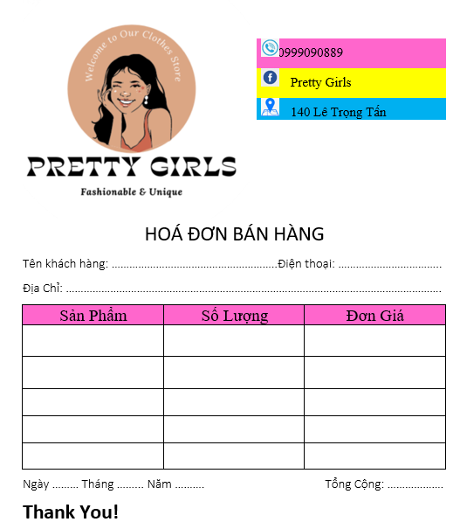

Biểu mẫu nhập hàng

Biểu mẫu đề xuất

# **KẾT CHƯƠNG**

Sau khi đã khảo sát sơ lược về hệ thống thông tin, tham khảo các qui trình nghiệp vụ và thu thập các biểu mẫu báo cáo từ các trang website bán quần áo trên địa bàn quận Tân Phú, nhóm đã có những những thông tin cần thiết như các bước thực hiện của một qui trình, các tác nhân nghiệp vụ có trong qui trình đó và những kiến thức, hiểu biết cơ bản về cách hoạt động của một shop bán quần áo. Để có thể xây dựng một phần mềm để một web bán quần áo hoạt động ổn định, giảm thiểu những sai sót phát sinh trong quá trình hoạt động, nhóm sẽ phân tích về từng qui trình mà nhóm đã thu thập được. Với những kiến thức đã học tại trường, nhóm em sẽ áp dụng vào việc phân tích thiết kế hệ thống cho website bán quần áo.

# **CHƯƠNG 2**

# **PHÂN TÍCH HỆ THỐNG**

# **GIỚI THIỆU**

Sau khi tìm hiểu khái quát về hệ thống và hiểu được tầm quan trọng của ứng dụng quản lý shop bán quần áo, nhóm tiến hành đến giai đoạn phân tích hệ thống để có thể đưa ra được quy trình cụ thể cũng như giúp việc xử lý hệ thống có tốc độ nhanh nhất.

**MÔ HÌNH HÓA NGHIỆP VỤ**

## Sơ đồ Use Case nghiệp vụ

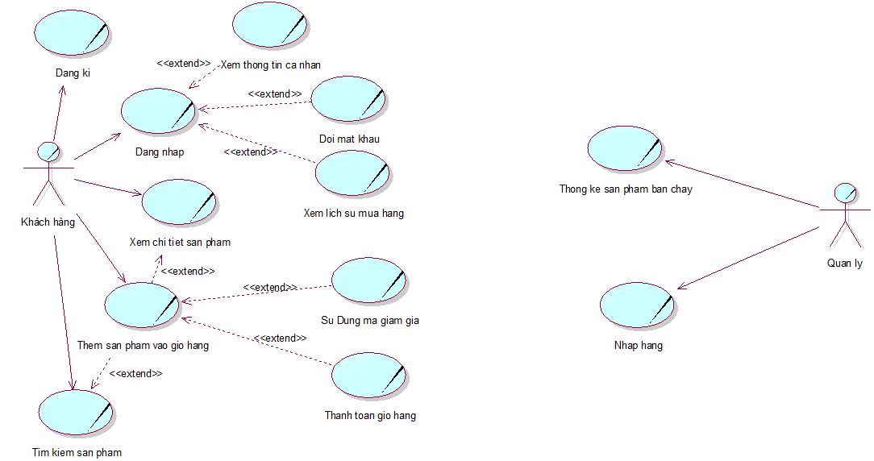

## Mô hình quy trình hóa nghiệp vụ

### 2.2.1.1 Mô hình hóa nghiệp vụ tìm kiếm sản phẩm

#### a. Bằng văn bản

Use case bắt đầu khi có một khách hàng truy cập vào trang web để tìm kiếm sản phẩm. Mục tiêu của use case nhằm cung cấp quy trình xử lý nghiệp vụ tìm kiếm sản phẩm theo yêu cầu cho khách hàng.

* Các dòng cơ bản

Bước 1: Truy cập vào trang web và nhấn vào nút tìm kiếm

Bước 2: Ở mục tìm kiếm sẽ hiển thị theo 2 loại là theo tên và theo khoảng giá

Bước 3: Khách hàng nhập vào tên sản phẩm mình muốn tìm hoặc khoảng giá mong muốn mua và bấm vào nút tìm kiếm

#### b. Bằng sơ đồ hoạt động

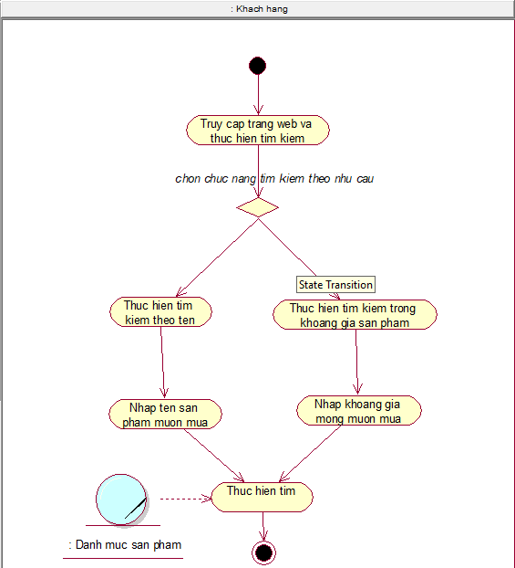

c. Bằng sơ đồ tương tác

##### - Sơ đồ tuần tự

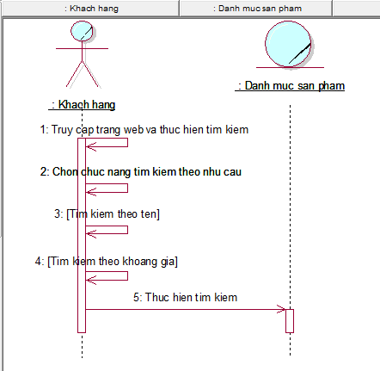

##### - Sơ đồ cộng tác

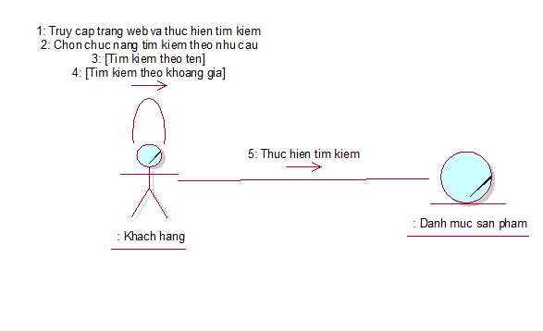

### 2.2.1.2 Mô hình hóa nghiệp vụ thêm sản phẩm vào giỏ hàng

#### a. Bằng văn bản

Use case bắt đầu khi có một khách hàng truy cập vào trang web để xem sản phẩm và thêm vào giỏ hàng. Mục tiêu của use case nhằm cung cấp quy trình xử lý nghiệp vụ thêm vào giỏ hàng cho khách hàng.

Các dòng cơ bản

- Bước 1: Khách lựa chọn sản phẩm muốn mua

- Bước 2: Khách hàng chọn size và số lượng muốn mua

+Nếu số lượng không đúng định dạng hoặc quá số lượng trong kho thì hệ thống sẽ yêu cầu KH nhập lại

+Nếu số lượng phù hợp thì chuyển sang bước 3

- Bước 3: Sau khi chọn được size và số lượng muốn mua, KH bấm thêm vào giỏ hàng

#### b. Bằng sơ đồ hoạt động

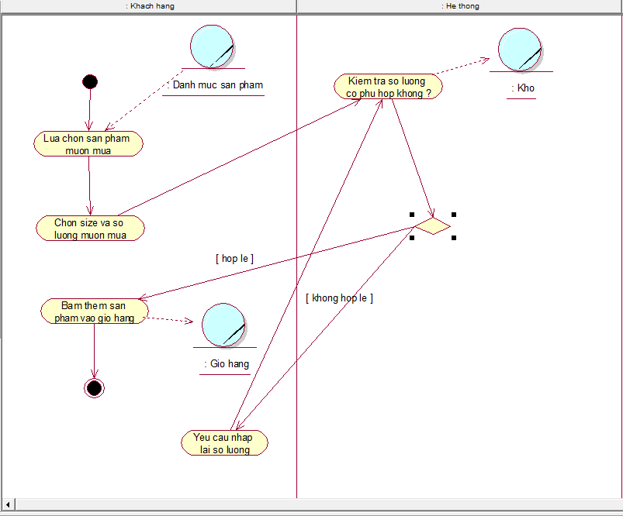

#### c. Bằng sơ đồ tương tác

##### - Sơ đồ tuần tự

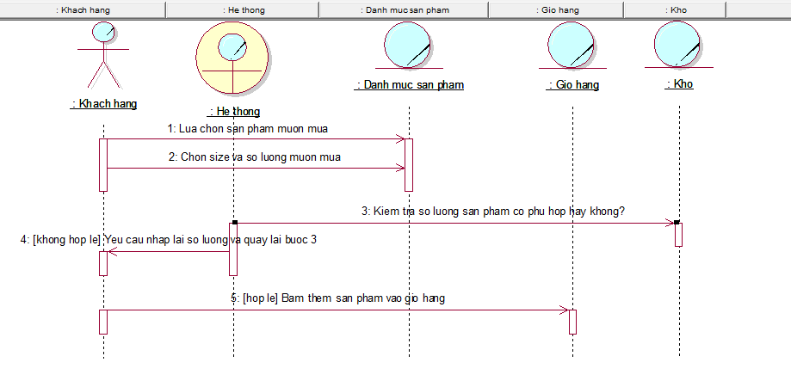

##### - Sơ đồ cộng tác

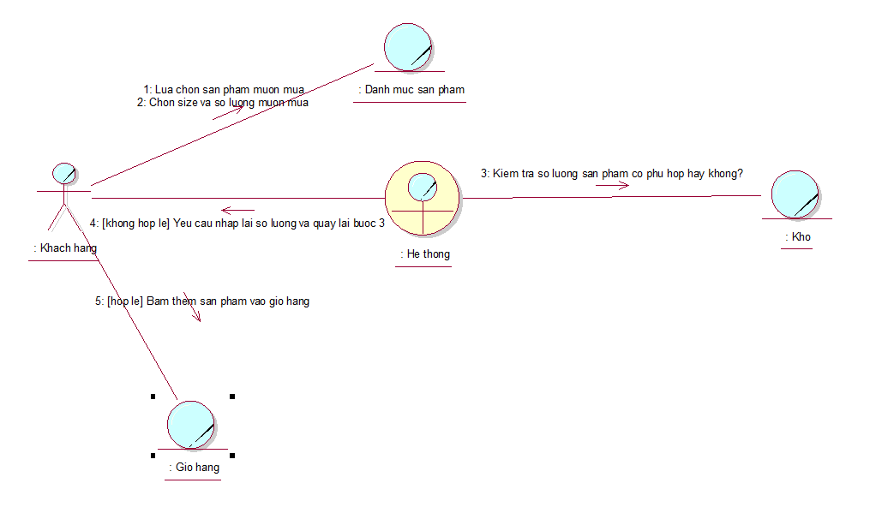

### 2.2.1.3 Mô hình hóa nghiệp vụ thanh toán

#### a. Bằng văn bản

Use case bắt đầu khi có một khách hành truy cập vào trang web và bấm chọn vào giỏ hàng. Mục tiêu của use case nhằm cung cấp quy trình thanh toán giỏ hàng cho khách hàng

* Các dòng cơ bản
* Bước 1: Khách hàng bấm vào giỏ hàng
* Bước 2: Khách hàng kiểm tra lại số lượng và size (có thể thay đổi số lượng), nếu đổi ý có thể xóa sản phẩm

+Nếu số lượng thay đổi không đúng định dạng hoặc quá số lượng trong kho thì hệ thống sẽ yêu cầu KH nhập lại

+Nếu số lượng phù hợp thì chuyển sang bước 3

* Bước 3: Bấm vào kiểm tra thanh toán để kiểm tra lại thông tin cá nhân, số lượng và tổng tiền .
* Bước 4: Bấm vào thanh toán

#### b. Bằng sơ đồ hoạt động

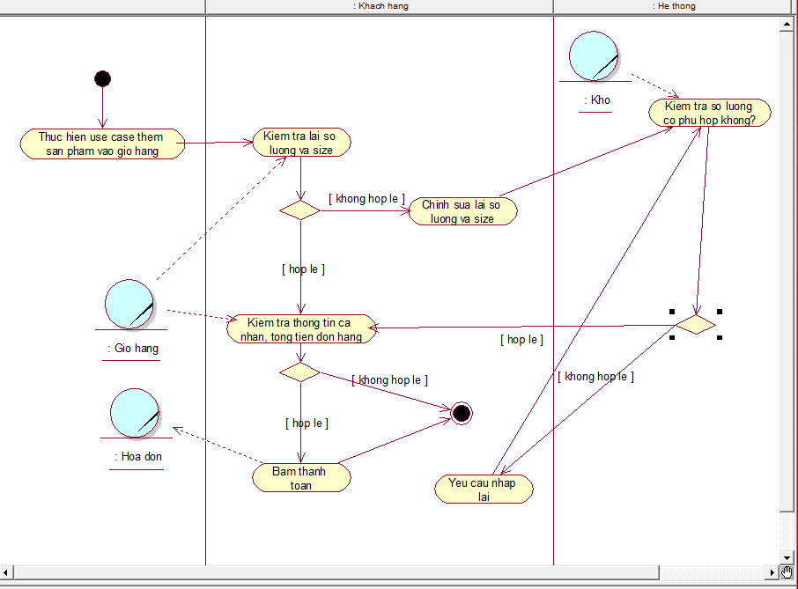

#### c. Bằng sơ đồ tương tác

##### - Sơ đồ tuần tự

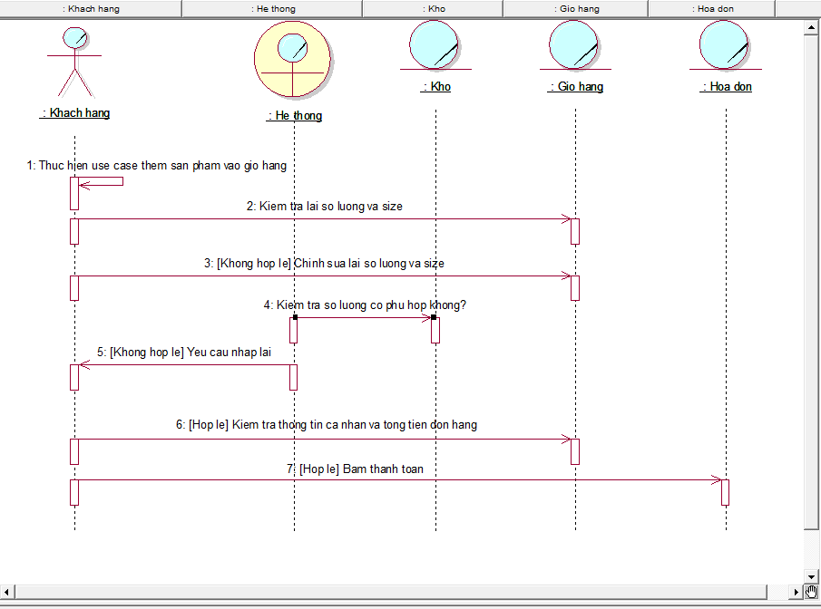

##### - Sơ đồ cộng tác

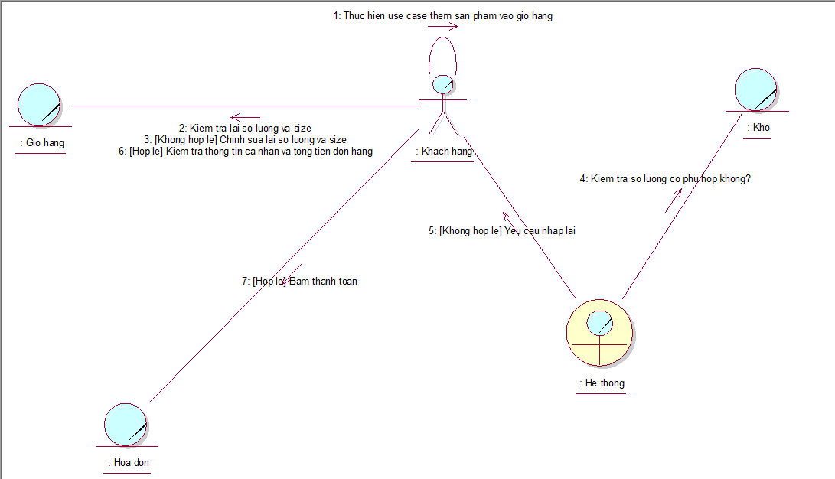

### 2.2.1.4 Mô hình hóa nghiệp vụ đăng kí

#### a. Bằng văn bản

Use case bắt đầu khi có một khách hàng lần đầu truy cập vào trang web và muốn đăng kí tài khoản. Mục tiêu của use case nhằm cung cấp quy trình đăng kí tài khoản cho khách hàng.

* Các dòng cơ bản:

1. Khách hàng truy cập vào trang web
2. Sau đó bấm vào đăng ký tài khoản tài khoản
3. Nhập đầy đủ thông tin gồm (Tên đăng nhập, mật khẩu, họ tên , ngày sinh, email, số điện thoại, địa chỉ)
4. Kiểm tra thông tin nhập của khách hàng

+ Nếu thông tin nhập sai, thiếu thông tin hoặc không đúng định dạng sẽ yêu cầu nhập lại

+Nếu thông tin nhập đúng và đầy đủ sẽ chuyển sang bước 5

1. Tiến hành đăng kí tài khoản

#### b. Bằng sơ đồ hoạt động

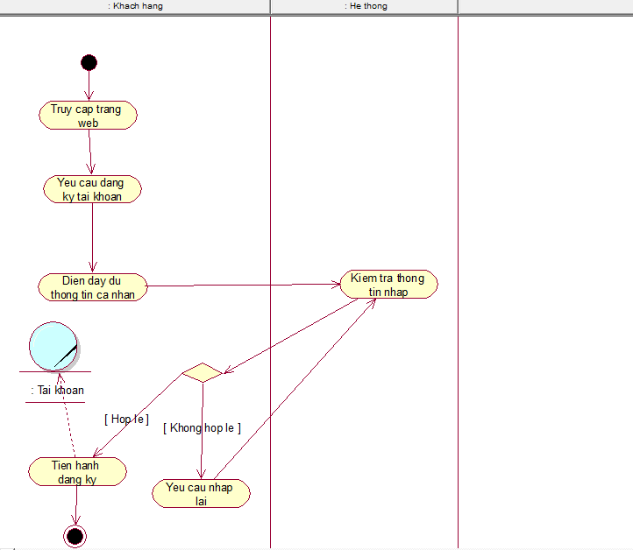

#### c. Bằng sơ đồ tương tác

* Sơ đồ tuần tự

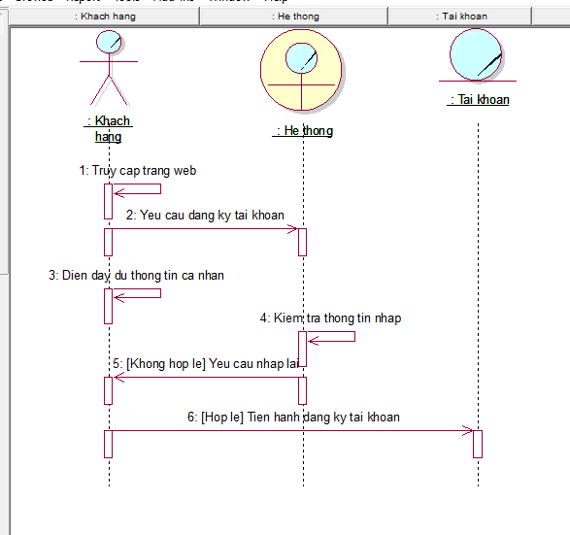

* Sơ đồ cộng tác

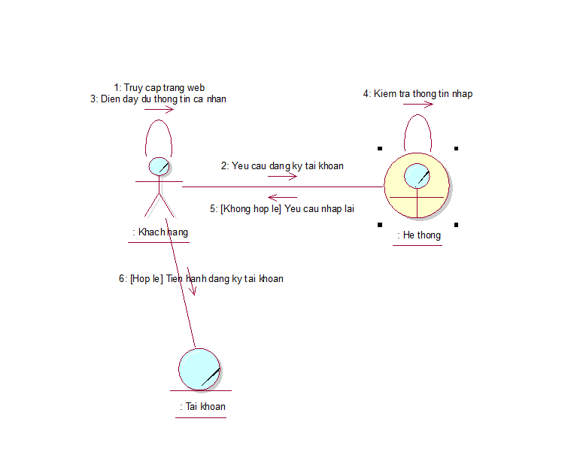

### 2.2.1.5 Mô hình hóa nghiệp vụ xem và cập nhật thông tin cá nhân

#### a. Bằng văn bản

Use case bắt đầu khi có một khách hàng muốn xem thông tin cá nhân. Mục tiêu của use case giúp khách hàng kiểm tra thông tin cá nhân của mình (có thể thay đổi được thông tin)

* Các dòng cơ bản:

1. Khách hàng phải sử dụng tài khoản cá nhân để đăng nhập vào
2. Bấm vào xem thông tin cá nhân
3. Khách hàng tiến hành cập nhật, sửa đổi lại thông tin cá nhân nếu có sai xót
4. Nhập lại mật khẩu để xác minh nếu muốn cập nhật, sửa đổi thông tin cá nhân

#### b. Bằng sơ đồ hoạt động

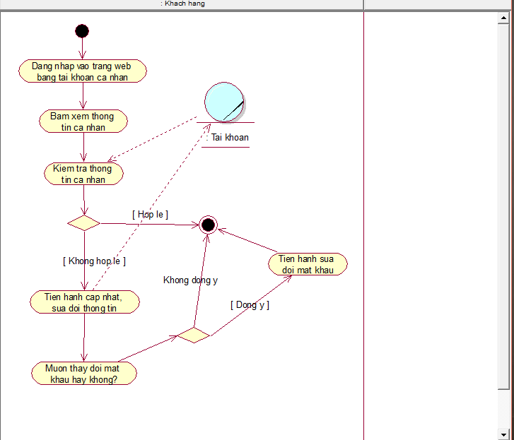

#### c. Bằng sơ đồ tương tác

- Sơ đồ tuần tự

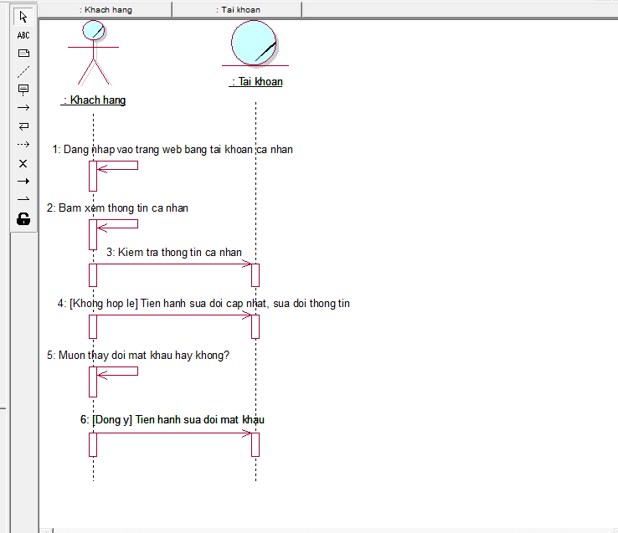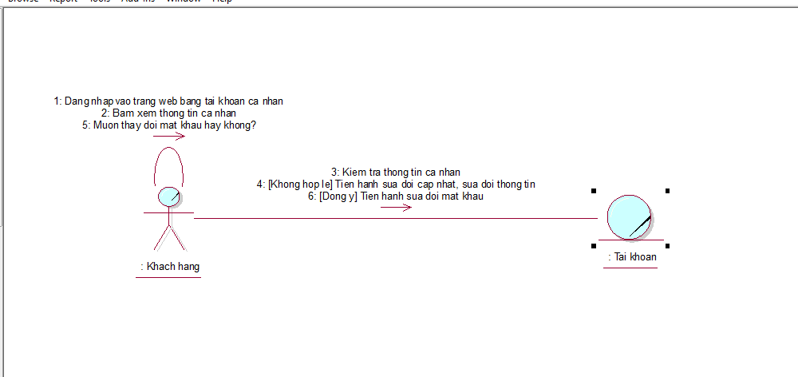

- Sơ đồ hợp tác

### 2.2.1.6 Mô hình hóa nghiệp vụ nhập hàng

#### a. Bằng văn bản

Use case bắt đầu khi quản lý kiểm tra hàng tồn và nhập hàng. Mục tiêu của use case nhằm cung cấp quy trình nhập hàng.

* Các dòng cơ bản
* Bước 1: Quản lý kiểm tra hàng tồn (lấy dữ liệu từ kho).
* Bước 2: Quản lý tiến hành nhập vào kho

+ Nếu sản phẩm đã có trong kho thì tiến hành cập nhật lại số lượng theo size của sản phẩm

+ Nếu sản phẩm chưa có trong kho thì quản lý tiến hành thêm sản phẩm, số lượng và size

* Bước 3: Tiến hành kiểm tra, sau đó bấm cập nhật

#### b. Bằng sơ đồ hoạt động

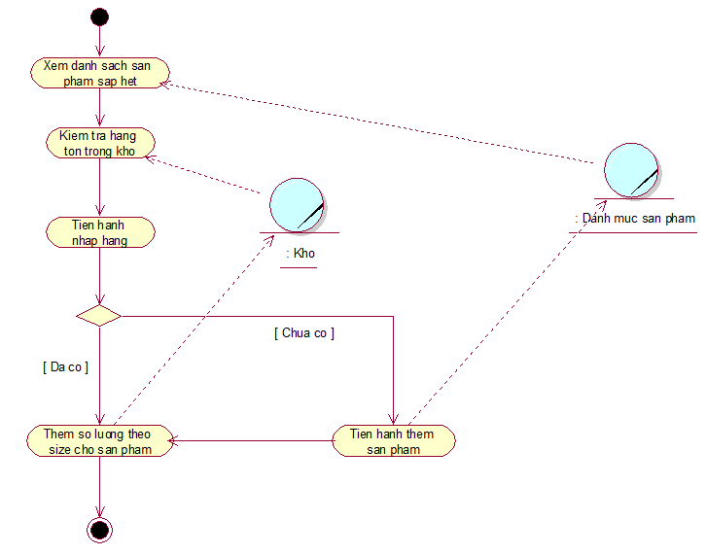

#### c. Bằng sơ đồ tương tác (gồm sơ đồ tuần tự và sơ đồ cộng tác)

Sơ đồ tuần tự

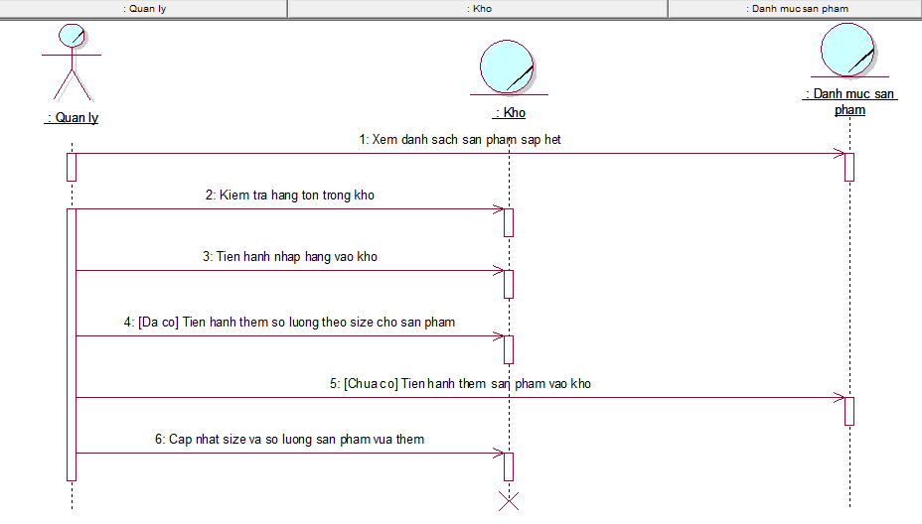

Sơ đồ cộng tác

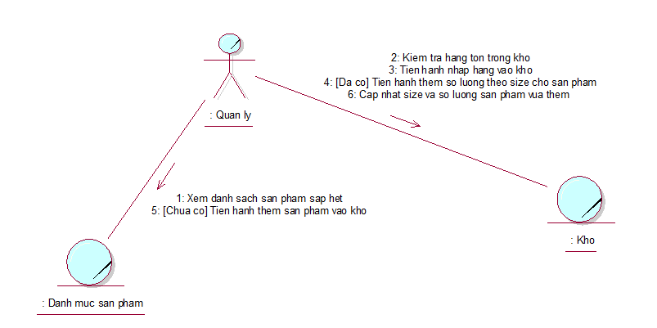

### 2.2.1.7 Mô hình hóa nghiệp vụ khuyến mãi

#### Bằng văn bản

Use case bắt đầu khi khách hàng đăng nhập vào web mua sản phẩm và áp dụng mã giảm giá. Mục tiêu của use case nhằm cung cấp quy trình khuyến mãi

* Các dòng cơ bản:
  + - 1. Khách hàng sản phẩm tại web và áp dụng mã giảm giá
      2. Hệ thống sẽ tiến hành kiểm tra mã giảm giá

+ Nếu mã tồn tại thì tiến hành giảm giá khi thanh toán

+ Nếu không có tồn tại thì thông báo mã giảm giá không hợp lệ

#### Bằng sơ đồ hoạt động

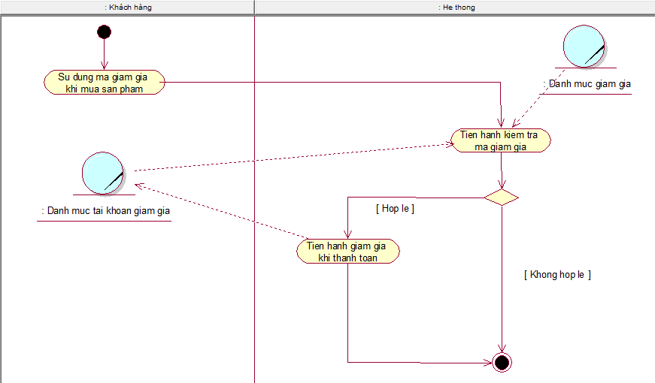

#### Bằng sơ đồ tương tác (tuần tự và cộng tác)

* Sơ đồ tuần tự

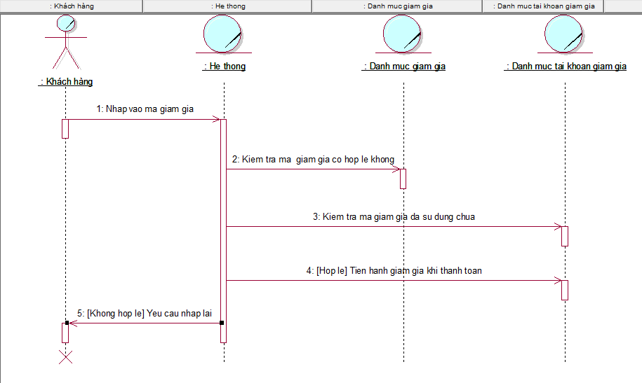

* Sơ đồ cộng tác

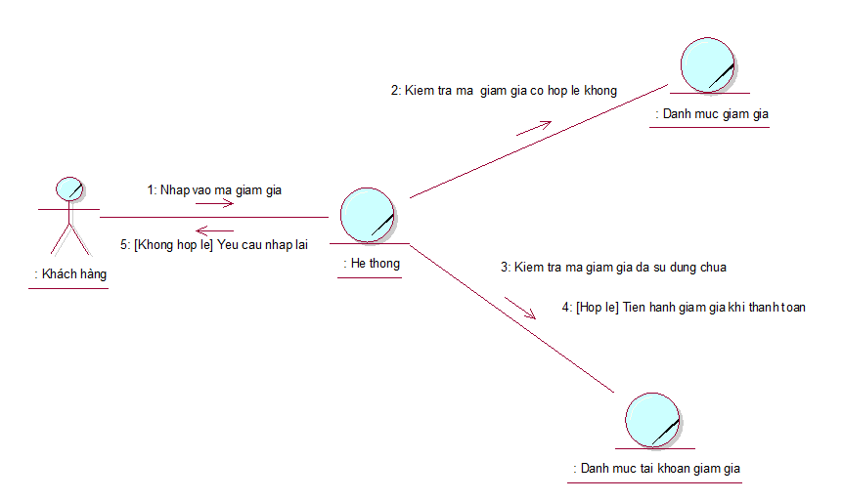

### Mô hình hóa nghiệp vụ thống kê

#### Bằng văn bản

Use case bắt đầu khi quản lý đăng nhập vào web thống kê sản phẩm. Mục tiêu của use case nhằm cung cấp quy trình thống kê

* Các dòng cơ bản:

B1: Quản lý đăng nhập vào trang web với quyền là quản lý

B2: Nhấn vào  Statistic để xem những sản phẩm bán chạy

B3: Chọn năm muốn xem thống kê

#### Bằng sơ đồ hoạt động

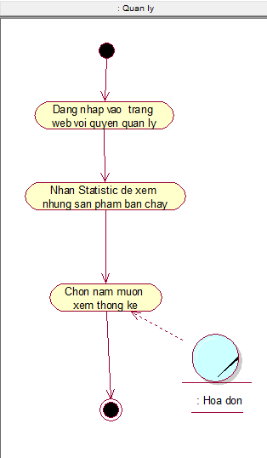

#### Bằng sơ đồ tương tác (tuần tự và cộng tác)

* Sơ đồ tuần tự

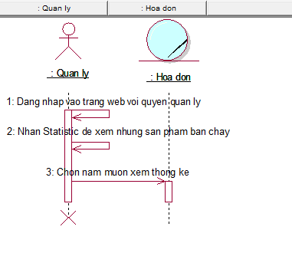

* Sơ đồ cộng tác

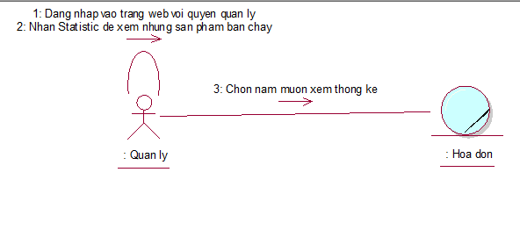

### Mô hình hóa nghiệp vụ xem lịch sử mua hàng

#### Bằng văn bản

Use case bắt đầu khi khách hàng đăng nhập vào web xem lịch sử mua hàng. Mục tiêu của use case nhằm cung cấp quy trình xem lịch sử mua hàng

* Các dòng cơ bản:

B1: Đăng nhập vào trang web để xem lịch sử mua hàng

B2: Hover vào tên của mình và chọn Buy History. Lúc này sẽ hiện ra danh sách những hóa đơn mình đã mua (Gồm có ngày mua hàng, địa chỉ nhận hàng, số tiền giảm,…)

B3: Để xem chi tiết những sản phẩm trong hóa đơn đó, bấm vào Detail. Lúc này trang web sẽ hiển thị thông tin chi tiết của hóa đơn đó (Tên sản phẩm, số lượng mua, thành tiền,…)

#### Bằng sơ đồ hoạt động

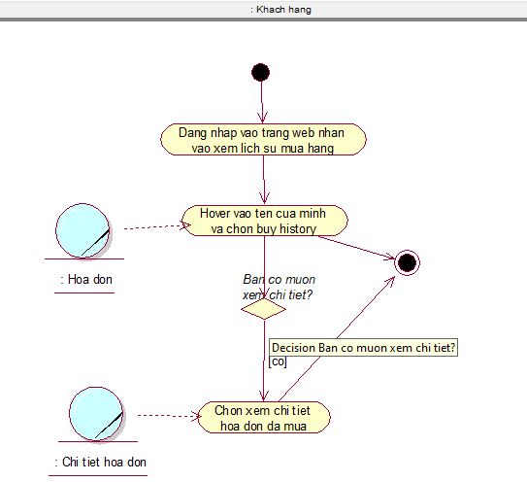

#### Bằng sơ đồ tương tác (tuần tự và cộng tác)

* Sơ đồ tuần tự

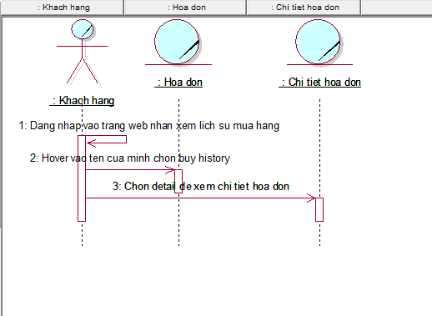

* Sơ đồ cộng tác

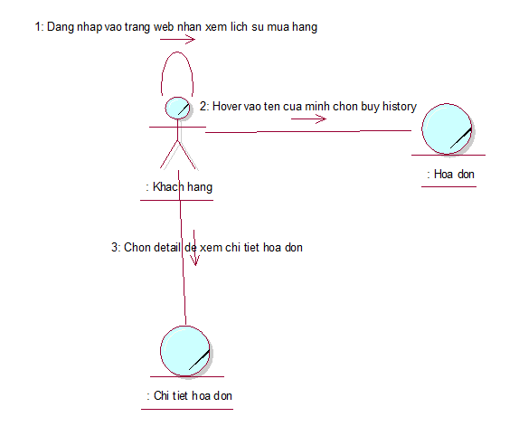

# **MÔ HÌNH HÓA CHỨC NĂNG**

## Sơ đồ use case hệ thống

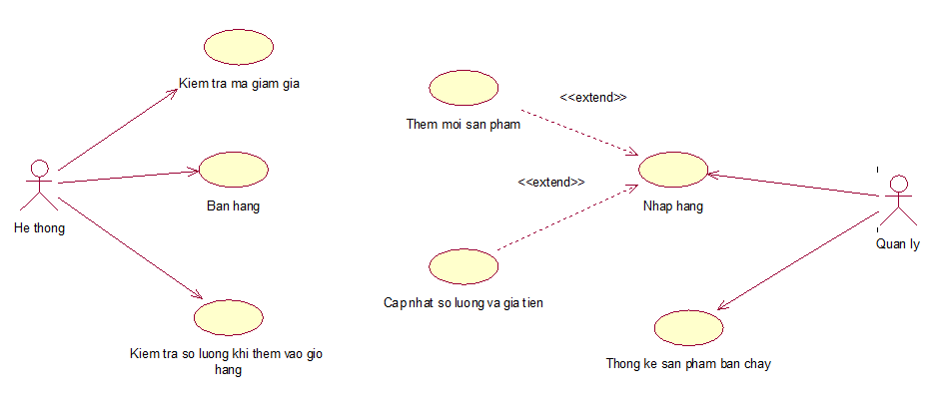

## Đặc tả use case hệ thống

|  |  |
| --- | --- |
| Tên UseCase | Kiểm tra mã giảm giá |
| Dòng sự kiện | Hệ thống sẽ tiến hành kiểm tra mã giảm giá:  1.KH nhập vào mã giảm giá  2. Hệ thống kiểm tra xem mã giảm giá có hợp lê, còn thời hạn, hoặc đã sử dụng hay chưa  3. Tiến hàng giảm giá cho sản phẩm theo mã giảm giá  4. Hệ thống ghi nhận thống tin và cập nhật vào bảng TKGG |
| Dòng thay thế | Tại bước 2 :  • Nếu mã giảm giá đã sử dụng, không hợp lệ hoặc không còn thời gian sử dụng thì hệ thống không chấp nhận  • Quay lại bước 1 |

|  |  |
| --- | --- |
| Tên UseCase | Kiểm tra Thêm sản phẩm vào giỏ hàng |
| Dòng sự kiện | Hệ thống sẽ tiến hành kiểm tra sản phẩm khi thêm vào giỏ hàng  1. Sau khi KH sản phẩm, size và số lượng muốn mua và bấm thêm vào giỏ hàng  2. Hệ thống kiểm tra sản phẩm đó có đủ số lượng trong kho hay không 3. Tiến hành cập nhật sản phẩm vào giỏ hàng |
| Dòng thay thế | Tại bước 2 :  • Nếu số lượng sản phẩm không đúng định dạng, hoặc quá số lượng còn trong kho thì hệ thống không chấp nhận  • Quay lại bước 1 |

|  |  |
| --- | --- |
| Tên UseCase | Bán hàng |
| Dòng sự kiện | Hệ thống sẽ tiến hành kiểm tra sản phẩm trong giỏ hàng và tiến hành lập hóa đơn bán hàng  1.KH tiến hành cập nhật thông tin về số lượng nếu sai sót hoặc xóa bỏ sản phẩm nếu không muốn mua tiếp. Hệ thống tiến hành cập nhật lại thông tin giỏ hàng  2. Nếu khách hàng bấm vào thanh toán thì hệ thống tiến hành kiểm tra loại tài khoản để tiến hành giảm giá theo loại tài khoản  3. Hệ thống cập nhật thông tin khách hàng, hóa đơn và loại tài khoản |
| Dòng thay thế | Tại bước 1 :  • Nếu KH nhập sai số lượng thì hệ thống sẽ quay lại số lượng ban đầu khi thêm vào giỏ hàng  • Quay lại bước 1 |

|  |  |
| --- | --- |
| Tên UseCase | Nhập hàng |
| Dòng sự kiện | Quản lý sẽ tiến hành kiểm tra sản phẩm và nhập hàng vào kho  1.Quản lý sẽ xem những sản phẩm nào sắp hết sau đó tiến hành nhập thêm số lượng và size cho sản phẩm đó  2. Thêm sản phẩm mới vào kho nếu nhập sản phẩm từng có và tiến hành nhập size và số lượng  3. Hệ thống sẽ tiến hành cập nhật số lượng sản phẩm vừa nhập vào kho và thêm sản phẩm mới vào danh mục sản phẩm |
| Dòng thay thế | Tại bước 1,2 :  • Nếu quản lý nhập vào số lượng là chữ thì sẽ không được vì mặc định chỉ nhập số  • Quay lại bước 1,2 |

|  |  |
| --- | --- |
| Tên UseCase | Thống kê sản phẩm bán chạy |
| Dòng sự kiện | Quản lý tiến hàng đăng nhập và xem thống kê sản phẩm bán chạy  1. Quản lý đăng nhập vào trang web  2. Bấm vào thống kê và nhập vào năm mình muốn xem  3. Hệ thống sẽ tiến hành kiểm tra và xuất ra danh sách các sản phẩm bán chạy cùng với số lượng đã bán |
| Dòng thay thế | Tại bước 2 :  • Nếu năm nào chưa có doanh số thì sẽ không thống kê được danh sách sản phẩm đã bán |

# **SƠ ĐỒ LỚP MỨC PHÂN TÍCH**

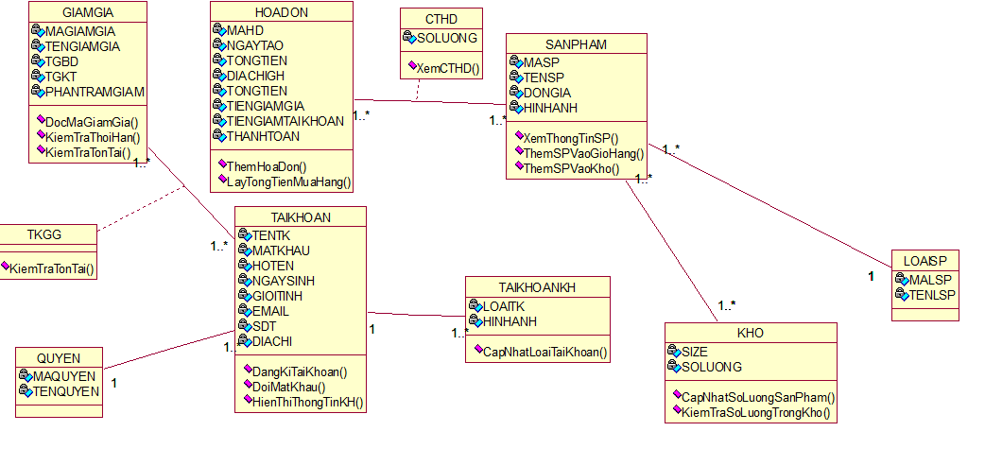

# **KẾT CHƯƠNG**

Sau quá trình phân tích mô hình use case hệ thống chúng em đã biết sơ bộ về chức năng hệ thống, đối tượng, bộ phận, các quy trình cần để thực hiện việc quản lý một cửa hàng bán quần áo

- Từ những khảo sát đã thu được, chúng em có thể xây dụng mô hình sơ đồ nghiệp vụ, sơ đồ đặc tả chức năng nghiệp vụ theo nhiều cách.

- Các chức năng và cơ sở dữ liệu cũng như ứng dụng của phần mềm sẽ được chúng em thể hiện ở chương III.

# **CHƯƠNG 3**

# **THIẾT KẾ HỆ THỐNG**

# **3.1 GIỚI THIỆU**

Thiết kế hệ thống thông tin có vai trò rất quan trọng trong quy trình xây dựng phần mềm vì việc có được cái nhìn đầy đủ, đúng đắn, chính xác hệ thống sẽ xây dựng những gì trong tương lai nhằm thuận lợi cho việc sửa chữa, bổ sung và phát triển hệ thống. Việc phân tích còn tránh được những sai lầm trong thiết kế, cài đặt.

# **3.2 THIẾT KẾ CSDL**

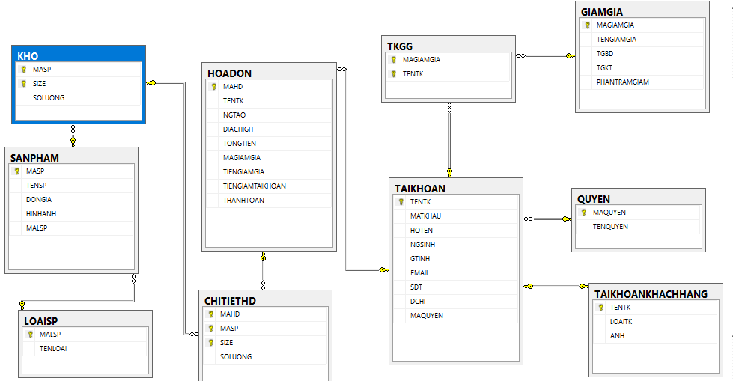

# **3.3 SƠ ĐỒ LỚP Ở MỨC THIẾT KẾ**

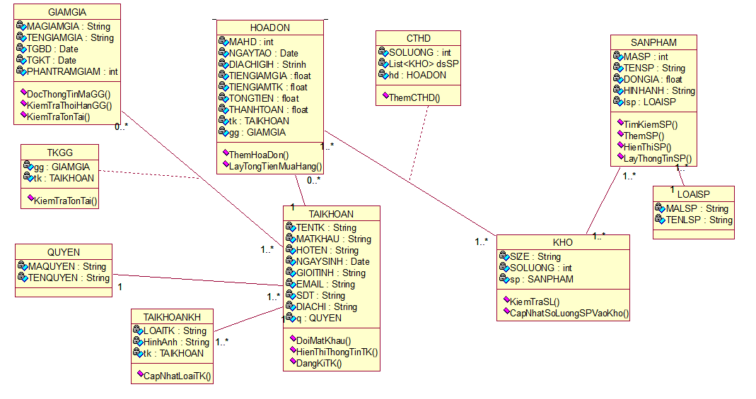

# **3.4 THIẾT KẾ GIAO DIỆN HỆ THỐNG**

* Màn hình thêm sản phẩm vào giỏ hàng (Nhung)

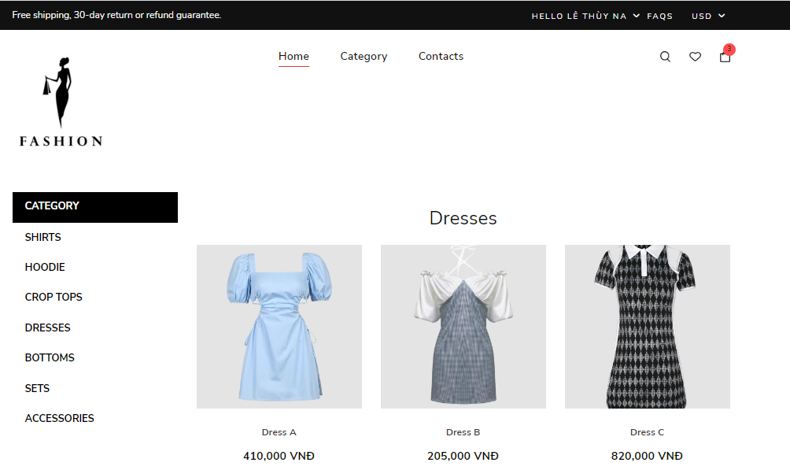

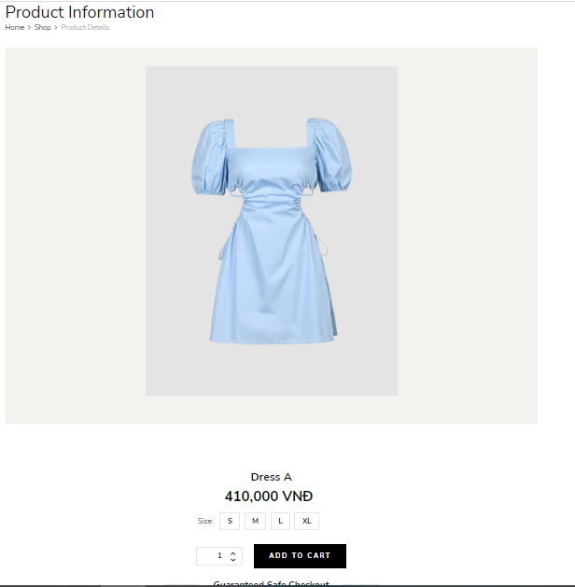

* Màn hình thanh toán giỏ hàng (Tin)

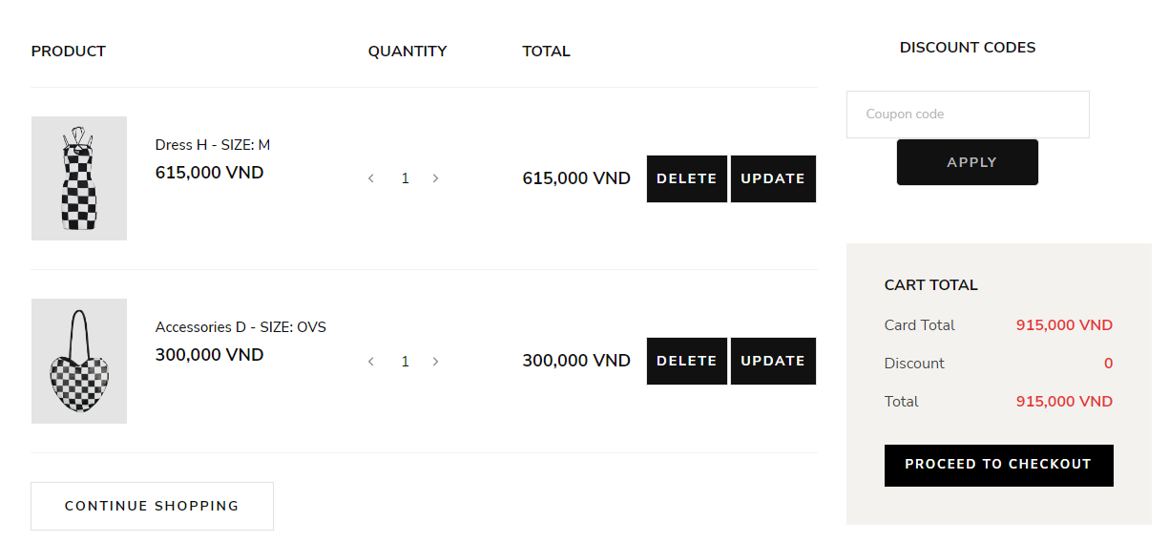

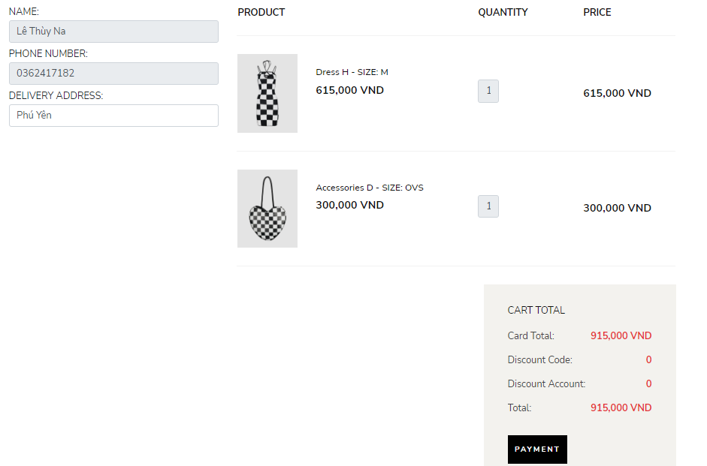

* Màn hình giảm giá (Phương)

* Màn hình xem và cập nhật thông tin cá nhân (Phương)

* Màn hình nhập hàng (Na)

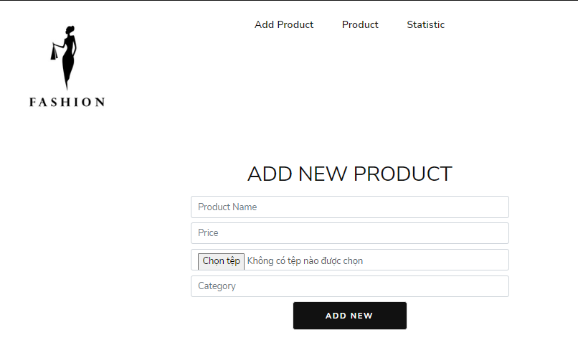

# **3.5 THIẾT KẾ CHỨC NĂNG HỆ THỐNG**

* Chức năng tìm kiếm sản phẩm (Nhung)

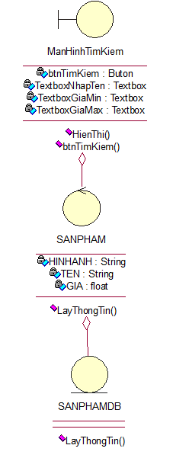

Sơ đồ tuần tự thiết kế chức năng tìm kiếm sản phẩm

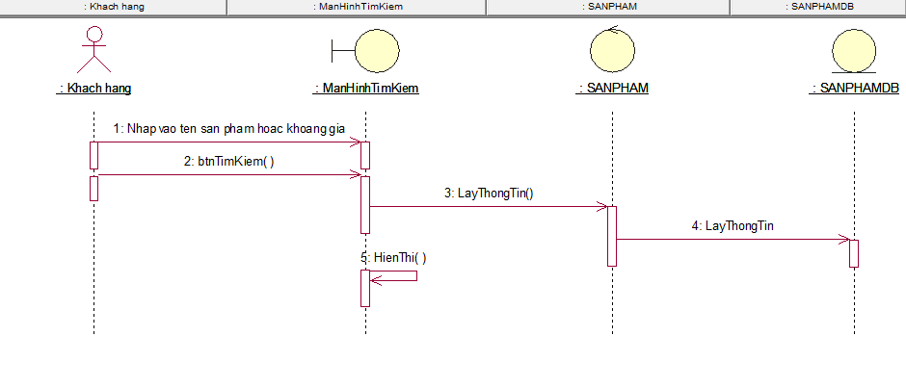

* Chức năng thêm sản phẩm vào giỏ hàng (Nhung)

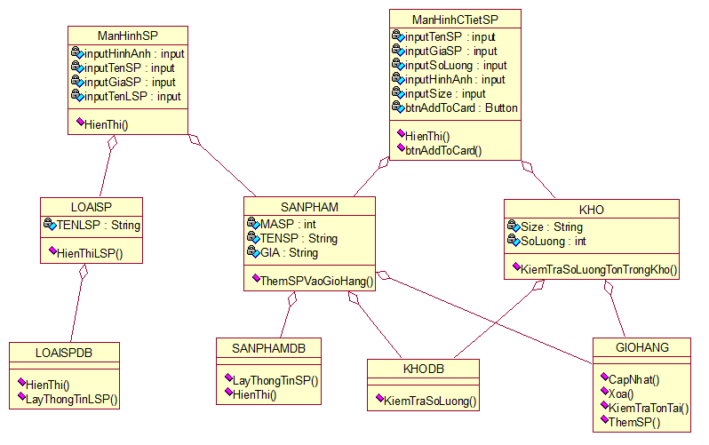

Sơ đồ tuần tự thiết kế chức năng thêm sản phẩm vào giỏ hàng

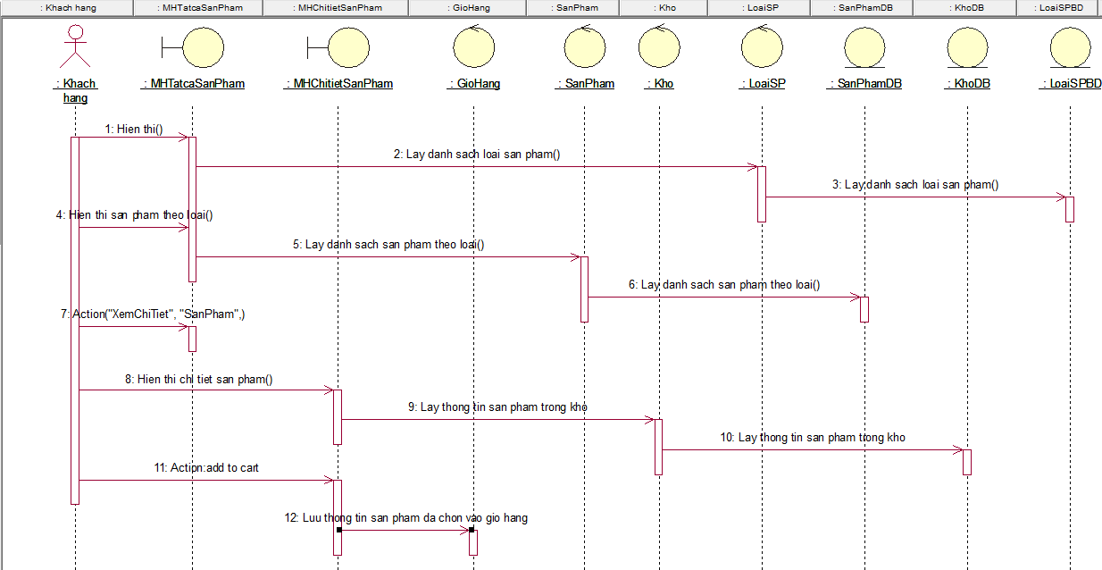

* Chức năng thanh toán giỏ hàng (Tin)

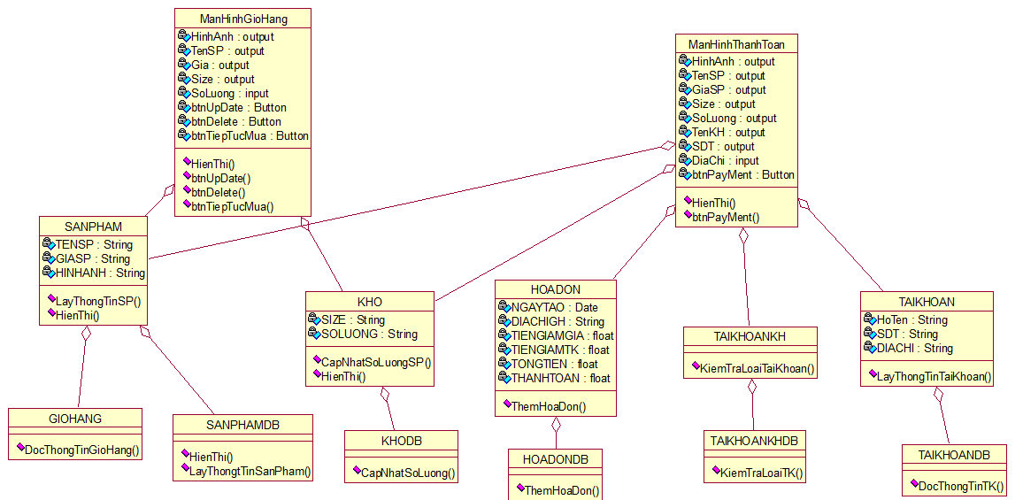

Sơ đồ tuần tự thiết kế chức năng thanh toán giỏ hàng

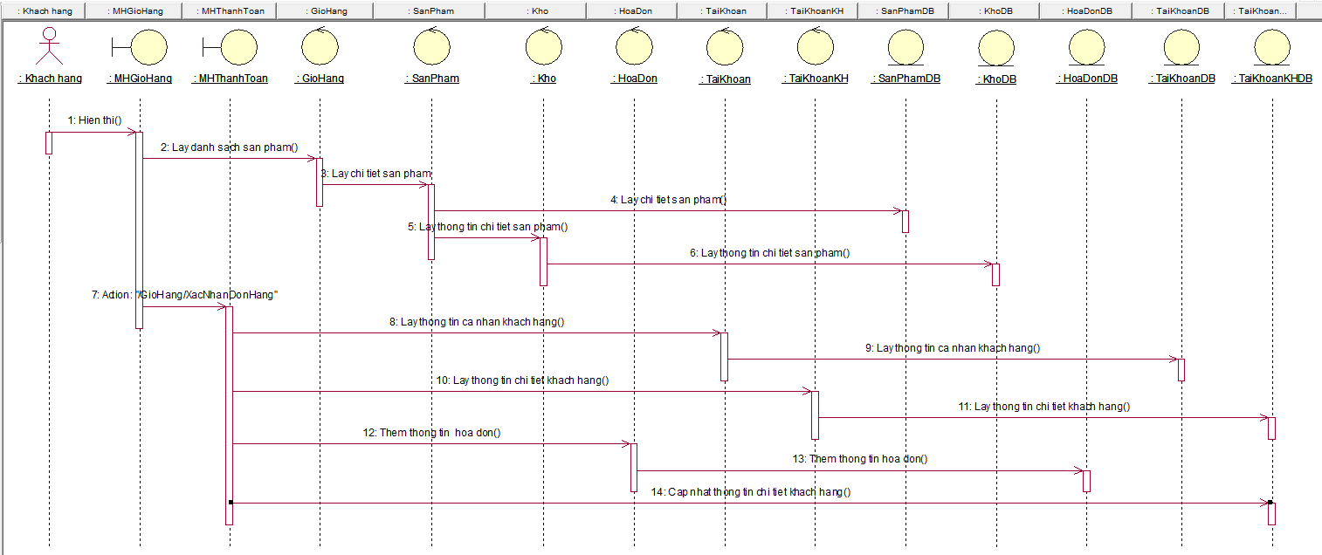

* Chức năng Giảm giá (Phương)

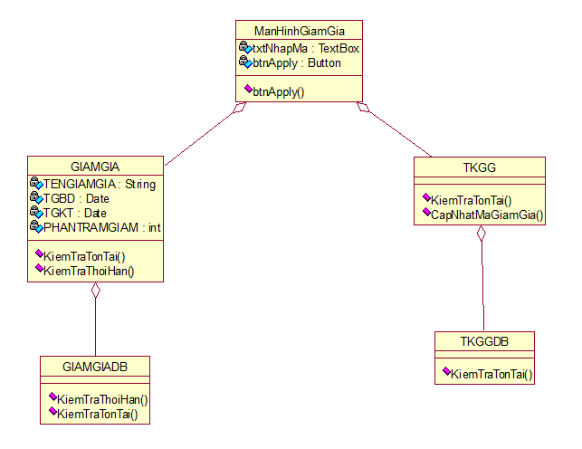

Sơ đồ tuần tự thiết kế chức năng giảm giá

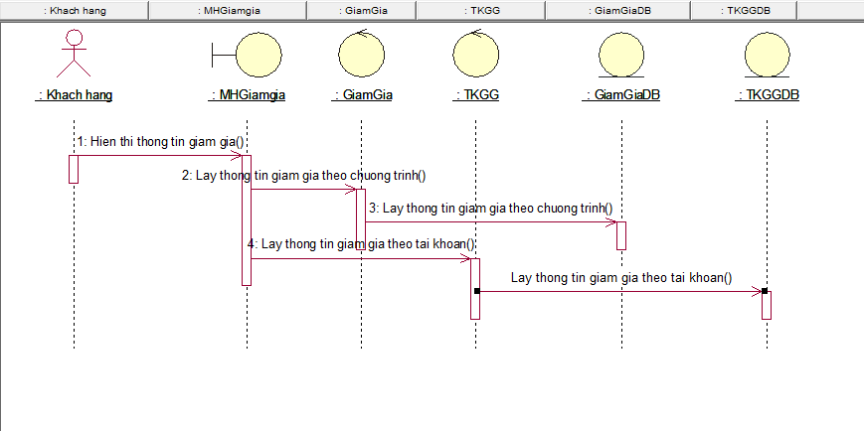

* Chức năng Xem và Cập nhật thông tin cá nhân (Phương)

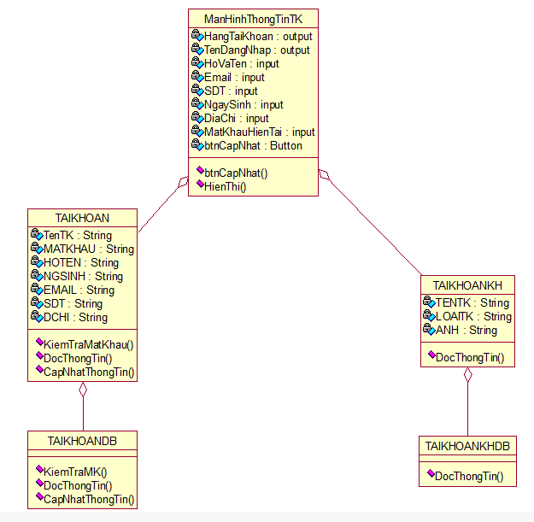

Sơ đồ tuần tự thiết kế chức năng xem và cập nhật thông tin cá nhân

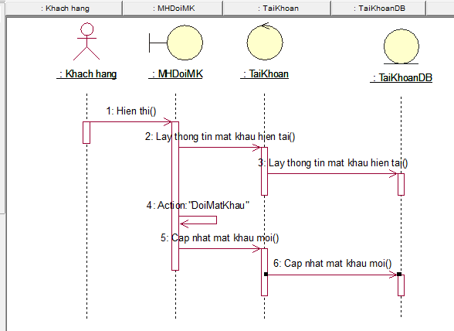

* Chức năng Nhập hàng (Na)

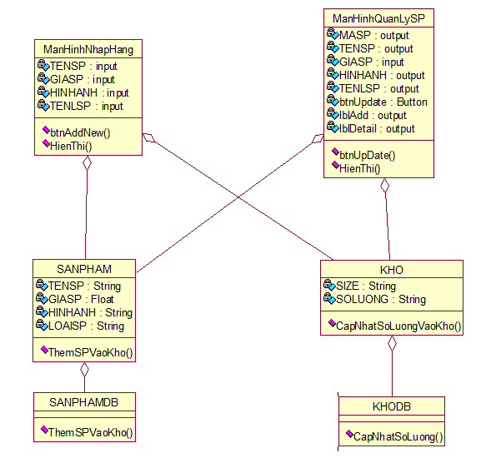

Sơ đồ tuần tự thiết kế chức năng nhập hàng

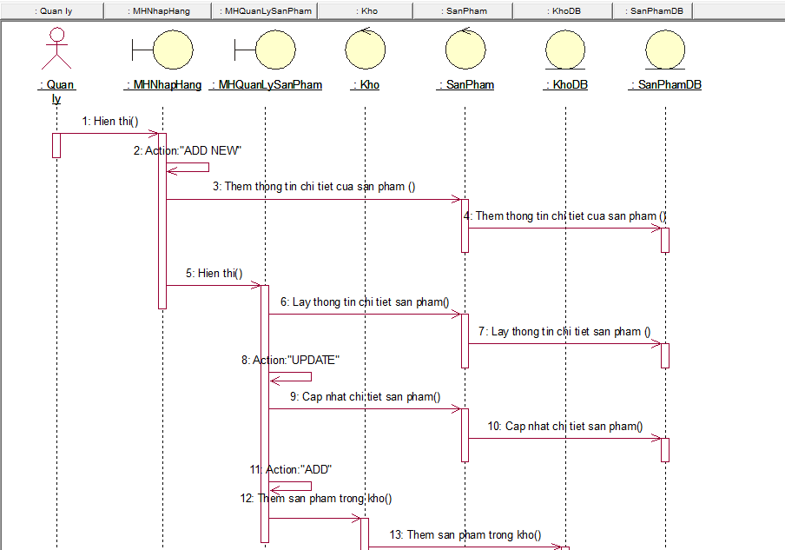

* Chức năng thống kê sản phẩm bán chạy (Na)

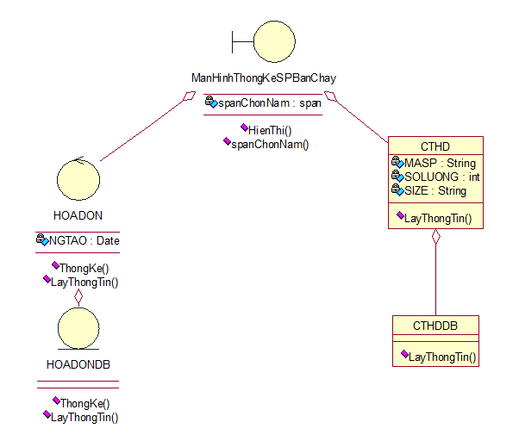

Sơ đồ tuần tự thiết kế chức năng thống kê sản phẩm bán chạy

